窗体顶端
2022江苏农商行校园招聘网申模板

证件照尺寸：110x150 px | 最后修改时间 | 2021-05-12 14:00
证件照尺寸：110x150 px | 提交时间 | 2021-05-12 14:30
证件照尺寸：110x150 px | 个人编号 | 40
证件照尺寸：110x150 px | 姓名 | 秦**
基本信息
英文名 | Zhizhi QIN | 性别 | 男
出生日期 | 1997-06-30 | 婚姻状况
身份证号 | 320****************7 | 政治面貌 | 群众
户口所在地 | 南通 | 目前居住地 | 南通
期望工作地点 | 太仓 | 期望工作地点二 | 连云港
期望工作地点三 | 盐城
电子邮件 | **********@qq.com | 手机号码 | ***********
固定电话 | *********** | 通信地址 | XX省如XX市XX区
邮政编码 | 226578 | 紧急联系人姓名 | 刘**
紧急联系方式 | ***********
教育经历
最高学历 | 本科 | 毕业时间 | 2018-06-30
毕业学校 | 南通大学 | 其他学校
专业 | 会计学 | 其他专业
学习成绩排名 | 前5% | 担任职务 | 团支书
主修课程 | 会计学、财务管理、市场营销，西方经济学，管理型，货币银行学，金融学，商业银行，计量经济学，统计学。
其他学历 | 高中 | 毕业时间 | 2014-06-30
毕业学校 | 江苏省-其他 | 其他学校 | XX中学
专业 |  | 其他专业 | 无
学习成绩排 | 前5% | 担任职务 | 班长
主修课程 | 高中物理、化学、语文、数学、英语
语言能力
英语水平 | CET4 550分 | 其他外语
IT技能
技能 | MS WORD | 掌握程度 | 精通
技能 | MS Powerpoint | 掌握程度 | 精通
技能 | MS Excel | 掌握程度 | 精通
学生实践经验
开始日期 | 2017-07-01 | 结束日期 | 2017-08-01
项目描述 | 银行大堂经理实习生，建设银行南京分行新街口营业部  1.我在大三暑假，在建设银行南京分行参加了为期2个月的暑期实习，本网点规模20人，我的职务是大堂经理助理；  2.我的职责是：引导客户到对应柜台办理业务，协助填写单据，介绍理财产品，激活信用卡，激活手机银行，打电话邀约绑卡活动，会议迎宾和接待、引导，协助个贷客户经理录入资料，查询台账；  3.工作业绩：在2个月时间里，平均每天引导客户60人次，成功推销理财产品8笔，信用卡25户、手机银行46户、拨打电话732人次，日均成功绑卡12户，参加5次会议接待，接待领导39人次，协助个贷客户经理录入资料“房屋他项权利登记申请表”约40份；
开始日期 | 2016-08-01 | 结束日期 | 2016-09-01
项目描述 | 会计实习，东吴教育有限公司  1、熟悉公司财务制度、各种报销、采购、审批流程；  2、平均每天登记往来业务、填制凭证20张、登记账簿1册、制作报表1份；  3、每日检查银行存款日记账、库存现金日记账50笔左右；  4、每日核对企业银行存款日记账与银行对账单，做到账实相符；  5、定期银行进行电汇：开局增值税专用发票5次；  6、定期库存盘点、税务申报、发票购买5次每月等；
开始日期 | 2015-09-01 | 结束日期 | 2017-10-01
项目描述 | 国内商业银行2015-2017年贷款类产品变动调查分析  项目描述：  1、自2010年1月1日起，到2013年12月31日截至，调查国内800家商业银行，企业贷款产品，本组8人，我担任数据整序工作和副组长；  2、通过官网、海报宣传、电话咨询、邮件咨询、3年时间搜集全国800家银行，部分贷款产品的数据，整理为excel文档，全部数字化；  3、利用聚类分析方法，对贷款产品的地区、银行类、规模、产品赢利点、进行归类分析，最终公布在东方财富网；  我的职责：  1、我负责，将搜集来的各类数据，全部进行信息有序化  2、首先建立统一的数据表，包含、序号、银行名、省、市、地、县区，产品类型、发布日期等；  3、将数据统一，归类到excel表格，便于利用excel表格分析数据；
其他
是否有亲属受雇本公司 | 否 | 受雇于本公司亲属信息
是否愿意服从公司分配 | 是 | 招聘信息来源渠道 | 公司内部推荐
自我评价 | 1.专业方面：熟悉统计模型，统计工具，各科专业成绩优异，多次实训项目考验；(根据自己专业写)  2.能力方面：做事认真负责，沟通能力强，学习能力强，适应力强；  3.语言方面：有基本的英语读写能力，通过CET-4，有较好的语言表达能力；  4.职业素养：善于团队合作和分工，对待工作认真仔细，能及时完成工作，时间观念强；  5.性格方面：沉稳，能坐得住，也善于和人交流，有亲和力和说服力；

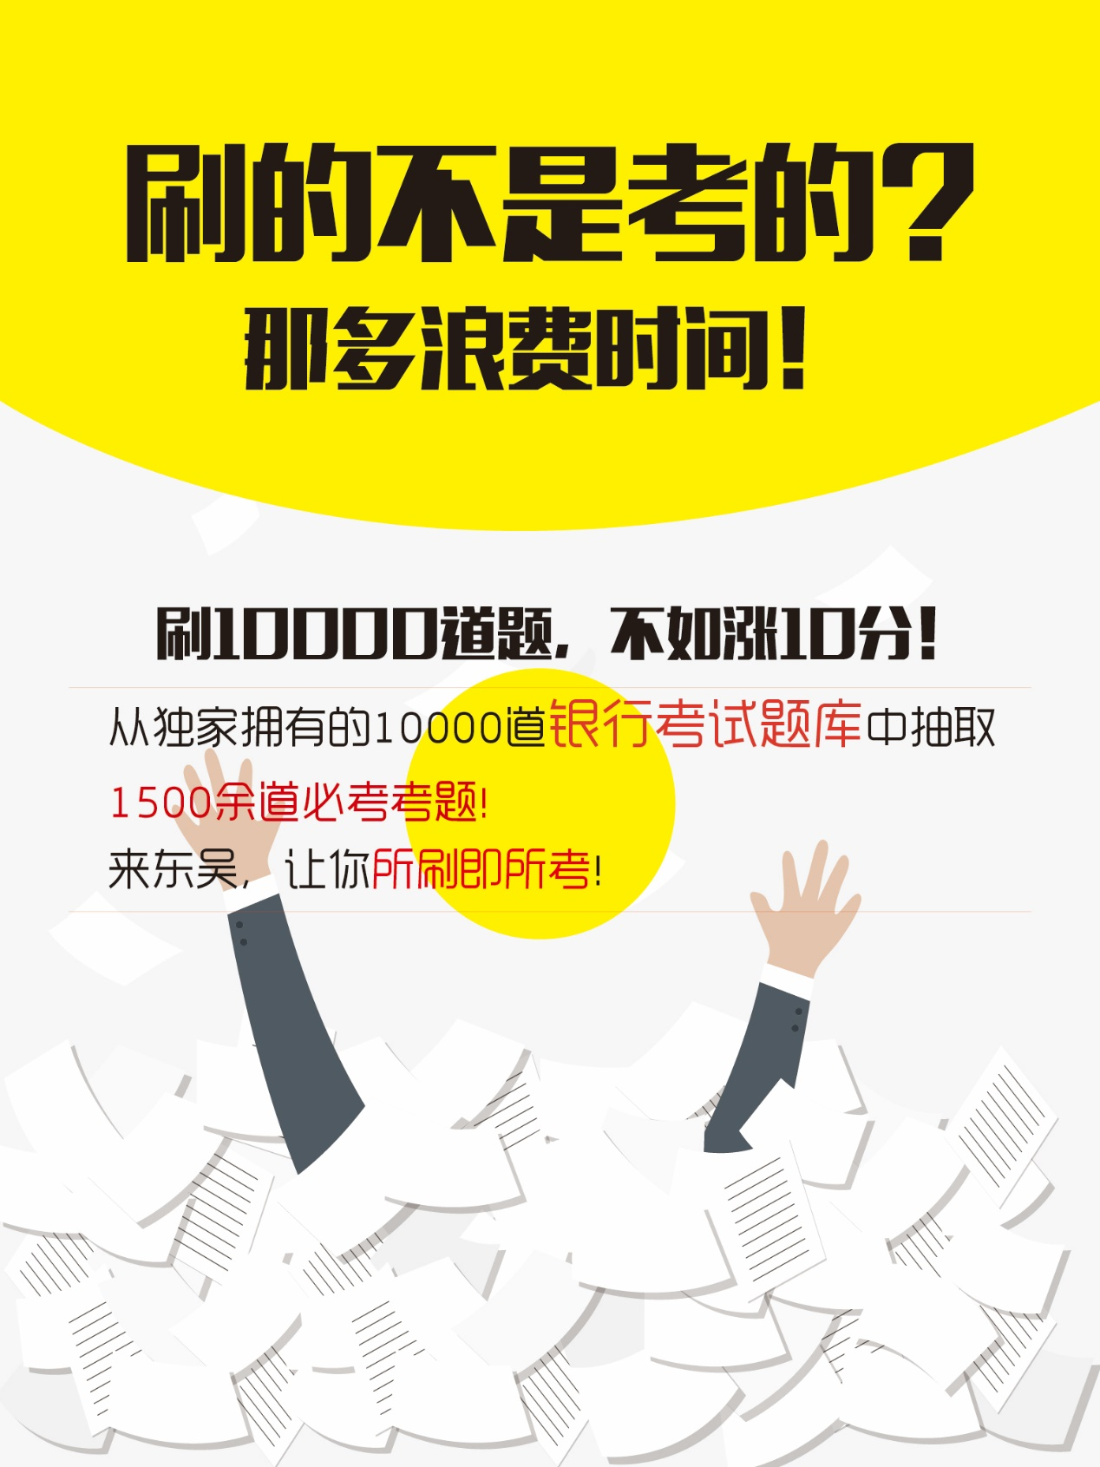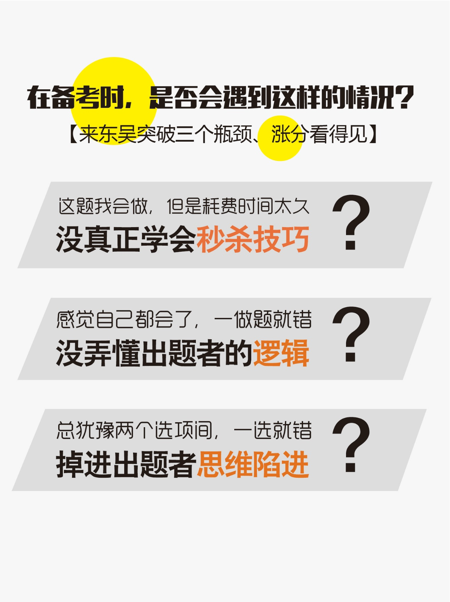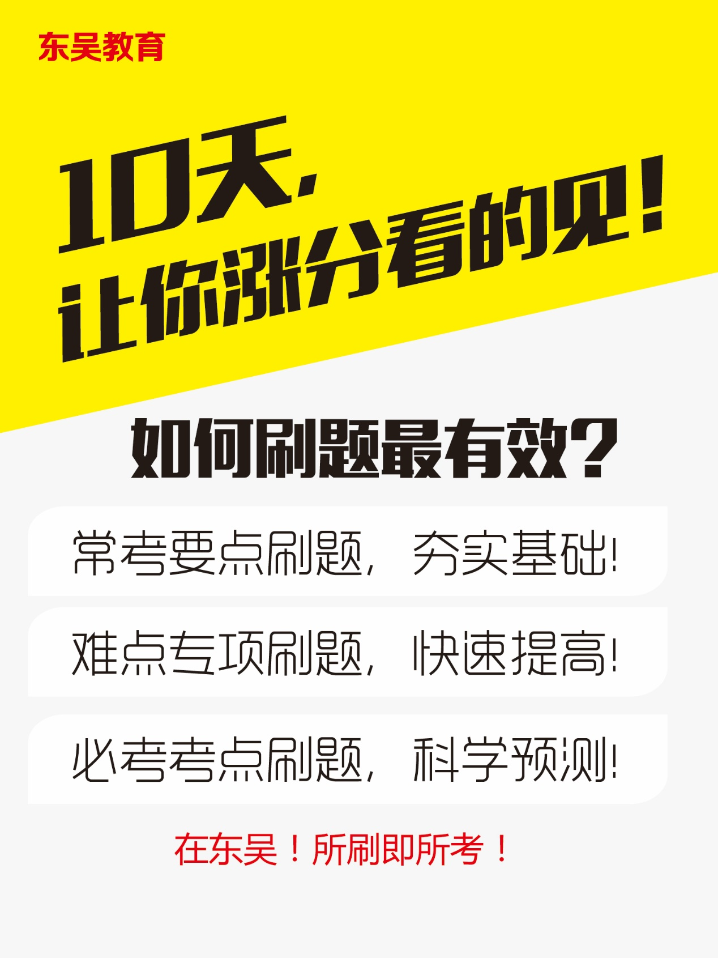窗体底端

